**《计算机网络》**

**实验报告**

**(2020/2021第二学期)**

**学 院： 信息学院**

**班 级：19计算机科学与技术（1）**

**姓 名： 梅雨欣**

**学 号： 2019329621004**

**指导教师：黄海**

## 实验四 交换机的VLAN配置

**一、实验目的**

通过对交换机VLAN配置实验，加深对相关交换机VLAN工作原理理解，掌握基于交换机端口的VLAN的配置方法，为将来从事网络工程建设打下基础。

**二、实验设备**

1. 用于配置和测试的计算机；
2. 交换机2台，直通线、交叉线多根；

**三、相关准备知识**

　　VLAN（Virtual Local Area Network）是一种将局域网设备从逻辑上划分成多个网段，从而实现虚拟工作组的数据交换技术。目前常用的VLAN划分方式为基于端口的划分和基于MAC地址划分。

基于端口的划分就是将交换机上的物理端口分成若干个组，每个组构成一个虚拟网，相当于一个独立的交换机，如果不同VLAN之间需要互访时，可通过路由协议转发。下面主要介绍基于端口的VLAN配置方法。

本实验用到的网络拓扑如图5-1所示。

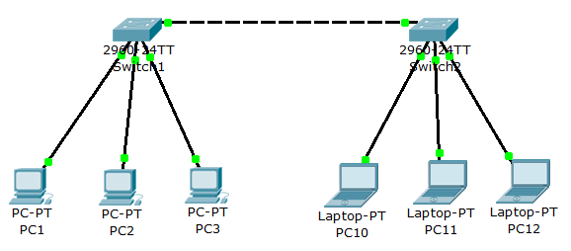

|  |  |  |
| --- | --- | --- |
| **名称** | **相连的接口** | **IP地址** |
| PC1 | F0/5 | 172.1.1.1/24 |
| PC2 | F0/6 | 172.1.1.2/24 |
| PC3 | F0/7 | 172.1.1.3/24 |
| PC10 | F0/5 | 172.1.1.10/24 |
| PC11 | F0/6 | 172.1.1.11/24 |
| PC12 | F0/7 | 172.1.1.12/24 |

图5-1 VLAN实验拓扑图

**四、实验步骤**

1．按照图5-1所示的拓扑图进行连接，并设置各个主机的名字和IP地址。

2．在交换机的CLI选项卡下进行交换机的基本配置，分别把交换机命名为SWA，如图5-2所示，按同样的方法命名交换机SWB。

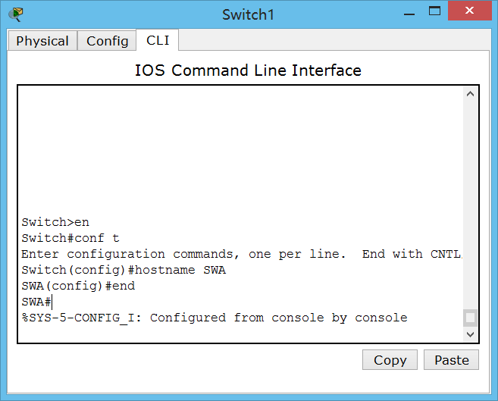

图5-2 交换机命名

在进行下面的配置前我们可以先测试主机之间的通信情况，发现，PC1，PC2，PC3，PC1，PC11，PC12都是互通的。

3．定义VLAN。定义VLAN有两种方法，在SWA和SWB中分别使用这两种方法。

* 在全局模式下划分vlan：使用这种方法在SWA交换机上创建三个vlan，分别为vlan2，vlan 3和vlan 4，名称可以任意定义，命令如下：

SWA(config)#vlan 2

SWA(config-vlan)#name aa

SWA(config-vlan)#exit

SWA(config)#vlan 3

SWA(config-vlan)#name bb

SWA(config-vlan)#exit

SWA(config)#vlan 4

SWA(config-vlan)#name cc

SWA(config-vlan)#exit

SWA(config)#

* 进入vlan database划分vlan：使用这种方法在SWB交换机上创建三个vlan，分别为vlan2，vlan 3和vlan 4，名称可以任意定义，命令如下：

SWB#vlan database

SWB(vlan)#vlan 2 name aa

VLAN 2 added:

Name: aa

SWB(vlan)#vlan 3 name bb

VLAN 3 added:

Name: bb

SWB(vlan)#vlan 4 name cc

VLAN 4 added:

Name: cc

SWB(vlan)#exit

SWB#

4．把交换机SWA上的F0/5端口划分到vlan 2，F0/6端口划分到vlan 3,F0/7端口划分到vlan 4里面，命令如下。

SWA(config)#int f0/5

SWA(config-if)#switchport mode access

SWA(config-if)#switchport access vlan 2

SWA(config-if)#exit

SWA(config)#int f0/6

SWA(config-if)#switchport mode access

SWA(config-if)#switchport access vlan 3

SWA(config-if)#exit

SWA(config)#int f0/7

SWA(config-if)#switchport mode access

SWA(config-if)#switchport access vlan 4

SWA(config-if)#end

按照同样的方法把交换机SWB上的F0/5端口划分到vlan 2，F0/6端口划分到vlan 3,F0/7端口划分到vlan 4里面。

5．在SWA中运行show vlan或者show vlan brief，会显示vlan配置信息。

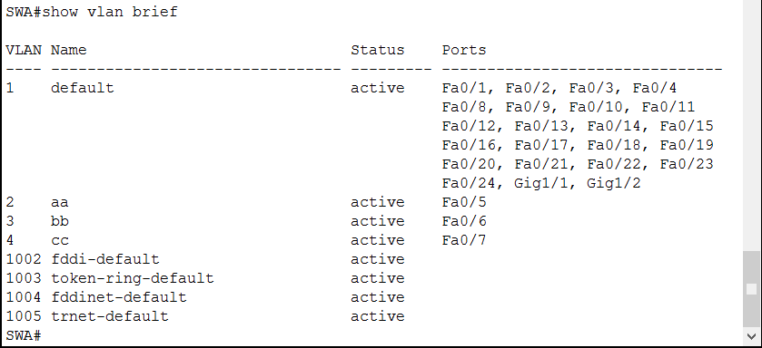

图5-3 查看配置信息

6．测试VLAN。我们使用ping命令测试可以发现PC1，PC2，PC3，PC10，PC11，PC12之间都不能互通了。此时，若让PC1与PC10，PC2与PC11，PC3与PC12能够通信，可以有两种方法。

方法一：在两个交换机之间连接三条线路，用以连接不同的vlan，其中，两交换机连接的接口情况为F0/1—F0/1;F0/2-F0/2,F0/3—F0/3；此时，将双方的F0/1静态地划分到vlan 2中，F0/2静态划分到vlan 3中，F0/4静态划分到vlan 4中，这样属于两个交换机的同名vlan的主机就能通信了。

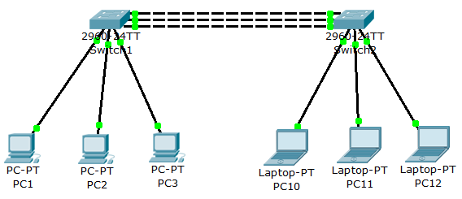

图5-4 在两个交换机之间增加连线

方法二：在两个交换机之间建立一条trunk中继线路，双方都接F0/12，配置方法如下：

SWA的trunk配置命令：

SWA>en

SWA#conf t

SWA(config)#int f0/12

SWA(config-if)#switch mode trunk

SWA(config-if)#exit

SWA(config)#

用同样的命令设置SWB。此时再验证各主机之间的通信关系，我们会发现PC1与PC10能够互通，PC2与PC11能够互通，PC3与PC12能互通，因为他们分别属于相同的vlan。

**五、实验要求**

1．学生必须认真阅读实验指导书，了解实验的目的和原理，完成实验步骤。

2．绘出网络拓扑图。

3．写出实验报告，内容包括：实验目的、基本原理、实验步骤等内容。

**六、实验过程**

1．按照图5-1所示的拓扑图进行连接，并设置各个主机的名字和IP地址。

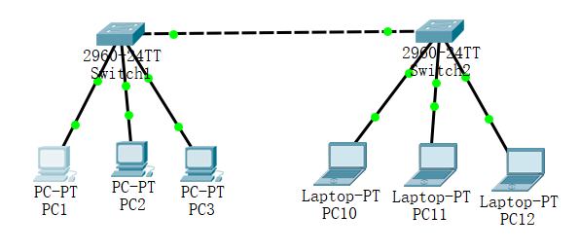

2．在交换机的CLI选项卡下进行交换机的基本配置，分别把交换机命名为SWA， SWB。

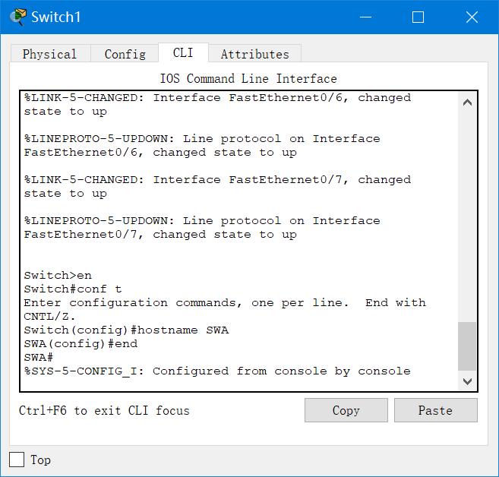

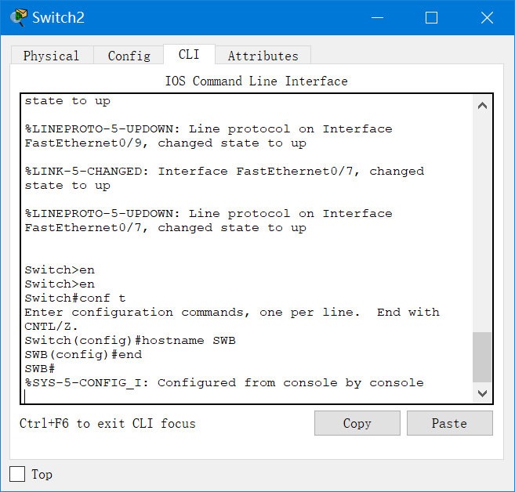

3．测试主机的通信情况，能连通。

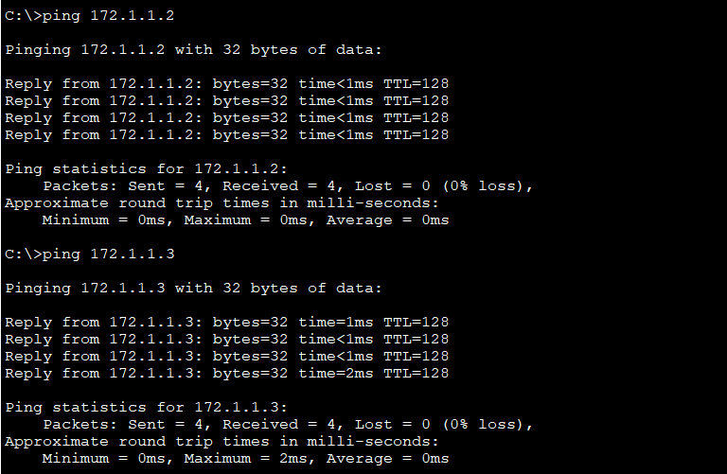

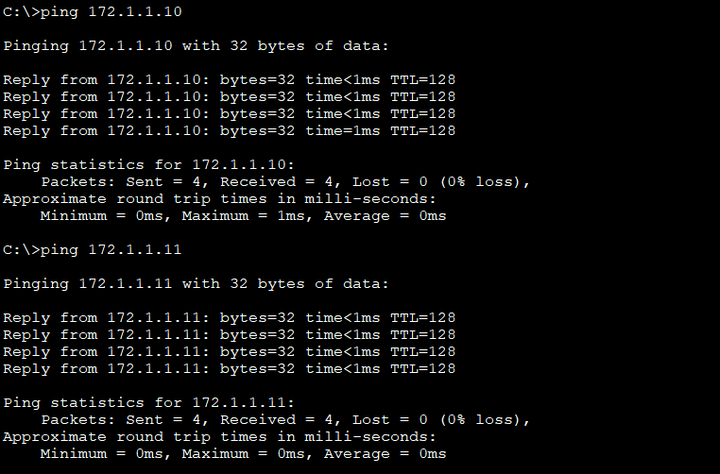

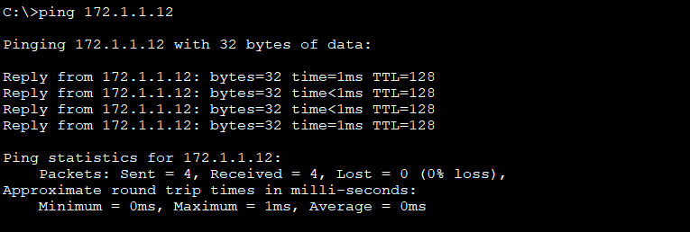

4．定义VLAN。定义VLAN有两种方法，在SWA和SWB中分别使用这两种方法。

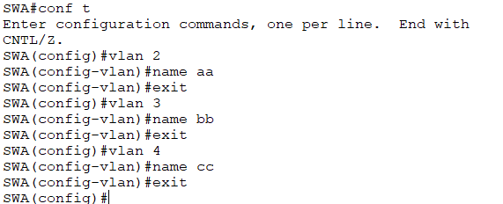

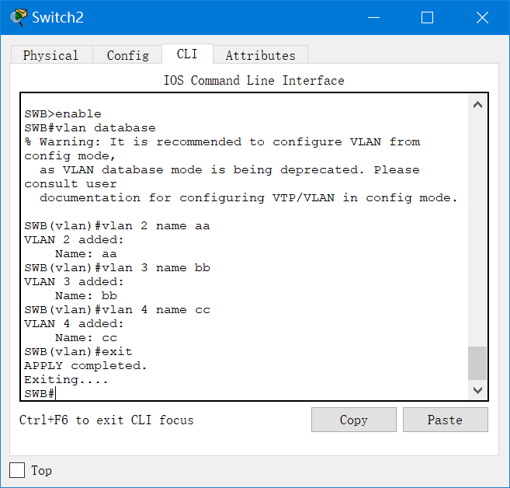

5．把交换机SWA和SWB上的F0/5端口划分到vlan 2，F0/6端口划分到vlan 3,F0/7端口划分到vlan 4里面。

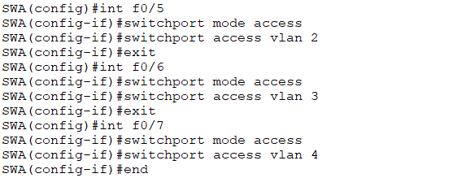

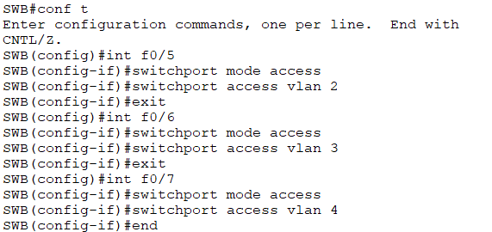

6．在SWA中运行show vlan或者show vlan brief，会显示vlan配置信息。

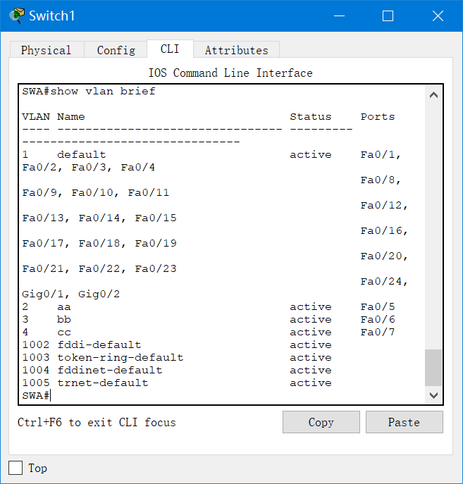

7．测试主机的通信情况，不能连通。

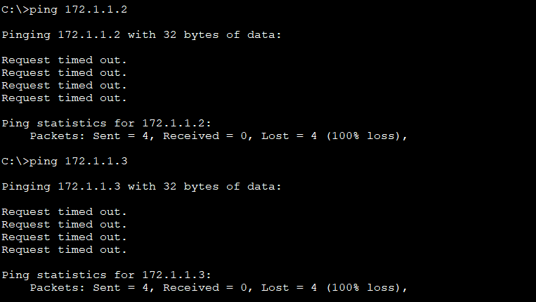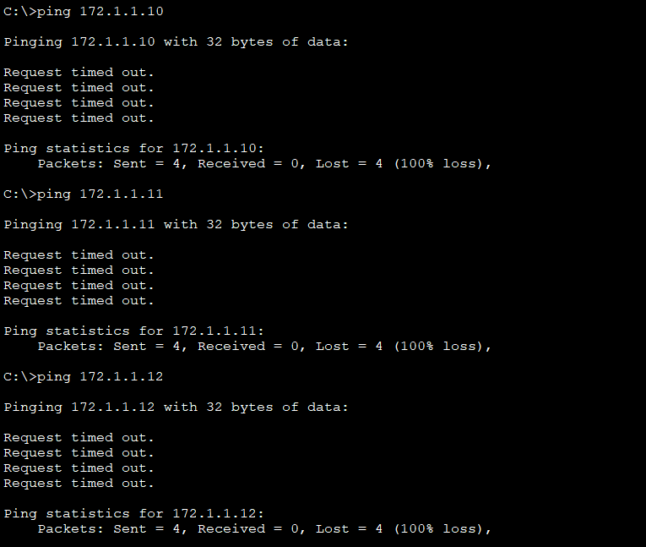

8. 方法一：在两个交换机之间连接三条线路，用以连接不同的vlan。实现两个交换机的同名vlan的主机通信。

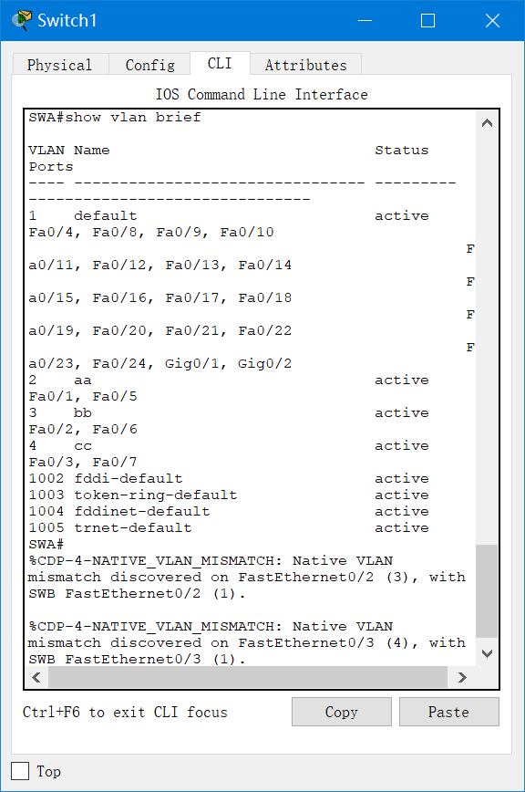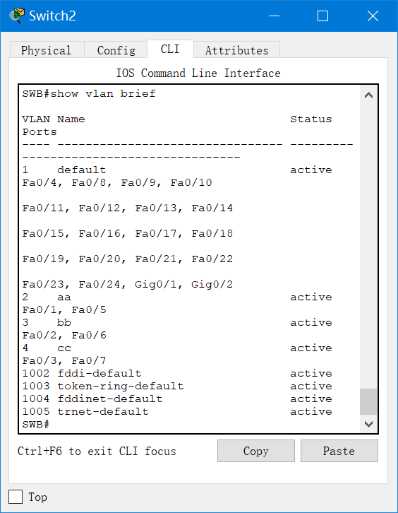

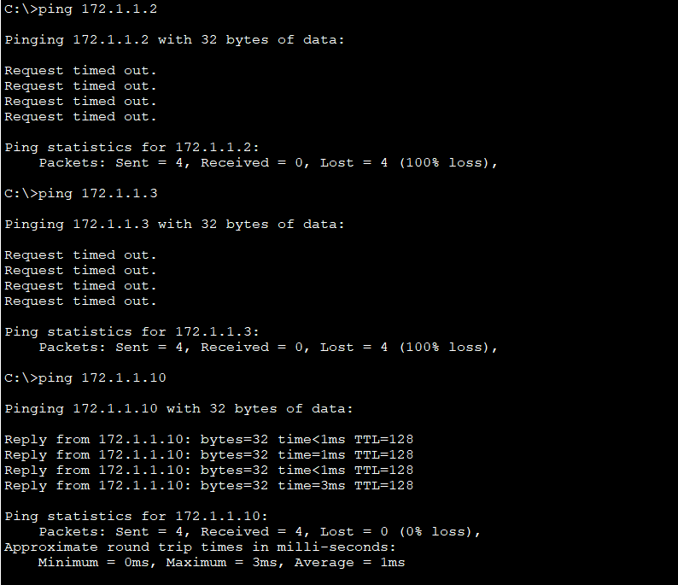

方法二：在两个交换机之间建立一条trunk中继线路。实现两个交换机的同名vlan的主机通信。

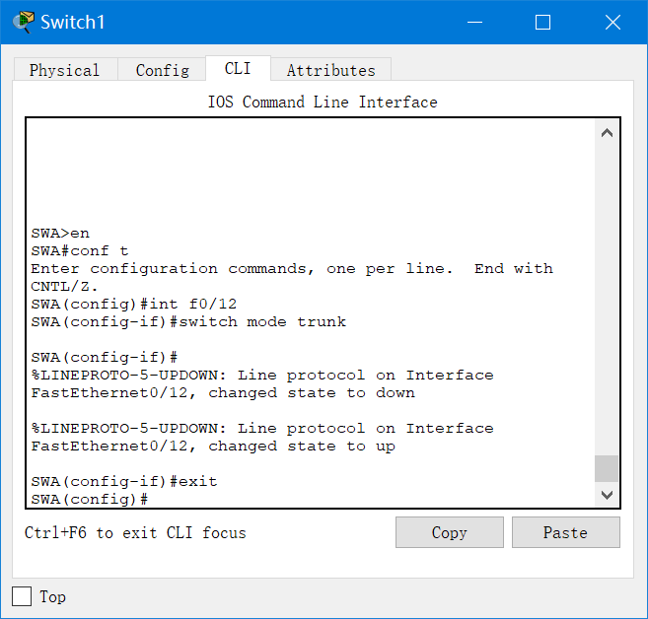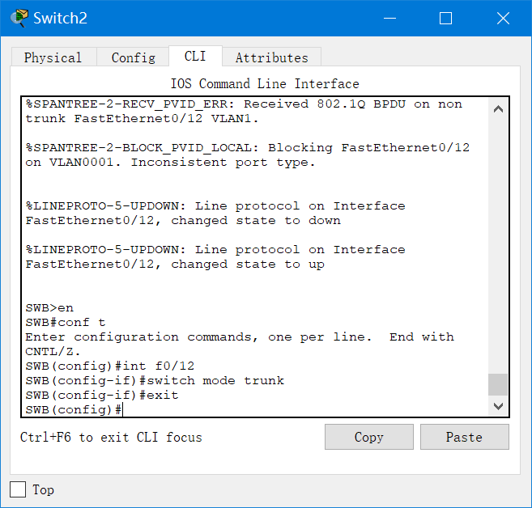

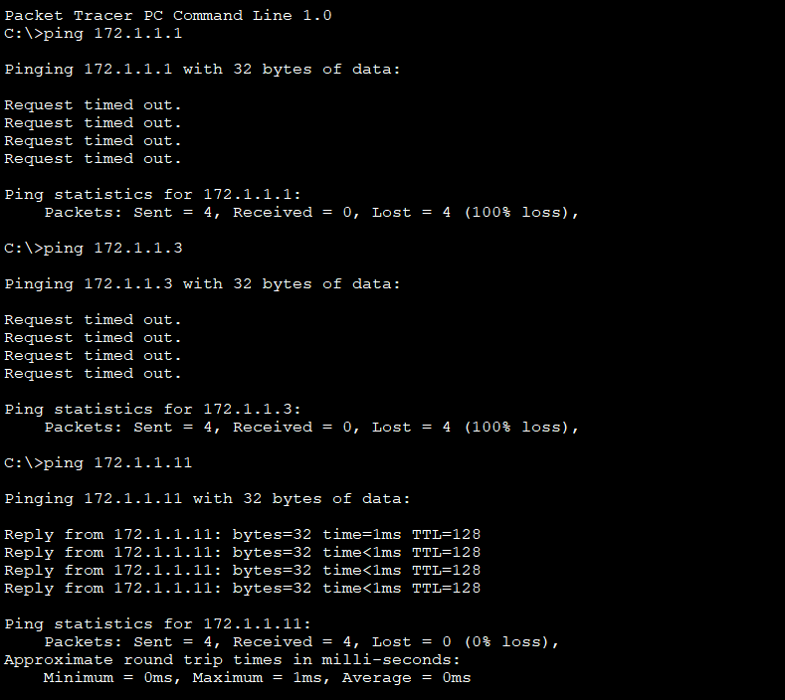

**七、拓展分析及思考**

1. 交换机（Switch）意为“开关”是一种用于电（光）信号转发的网络设备。它可以为接入交换机的任意两个网络节点提供独享的电信号通路。
2. VLAN（Virtual Local Area Network）的中文名为”虚拟局域网”。虚拟局域网（VLAN）是一组逻辑上的设备和用户，这些设备和用户并不受物理位置的限制，可以根据功能、部门及应用等因素将它们组织起来，相互之间的通信就好像它们在同一个网段中一样。VLAN是一种比较新的技术，工作在OSI参考模型的第2层和第3层，一个VLAN就是一个广播域，VLAN之间的通信是通过第3层的路由器来完成的。与传统的局域网技术相比较，VLAN技术更加灵活。在计算机网络中，一个二层网络可以被划分为多个不同的广播域，一个广播域对应了一个特定的用户组，默认情况下这些不同的广播域是相互隔离的。不同的广播域之间想要通信，需要通过一个或多个路由器。这样的一个广播域就称为VLAN。
3. VLAN通信的作用：实现通过不同VLAN通信可以使不同网络段的主机能够进行通信。
4. 实现不同VLAN之间通信的两种标准方法：
   1. 单臂路由：路由器只需一个端口和交换机进行连接，并设置该端口的子端口对应的VLAN信息，而交换机只需将连接路由器的端口设置VLAN模式为trunk即可。
   2. 交换机设置对主机VLAN的划分部分省略，路由器设置连接交换机（此端口不设置IP地址）。